Rozvody teplé vody a cirkulace
ÚVOD : DEFINICE A FAKTA takže výběr toho nejpodstatnějšího
Maturita: Příprava a rozvody teplé vody
Obecně o rozvodech teplé vody :
Rozvod teplé vody musí zajistit, aby u každého výtoku byla voda o teplotě 50 °C až 55 °C
(v odběrové špičce krátkodobě nejméně 45 °C). Proto je třeba u potrubí, jejichž objem je
větší než 3 l, provést opatření, aby nebylo nutno odpouštět vychladlou vodu. Rozvody
teplé vody musejí být tepelně izolovány. Pouhá izolace však nestačí. Požadovaná teplota
vody v potrubí se zajišťuje buď přihříváním potrubí samoregulačním elektrickým topným
kabelem vedeným podél trubek pod tepelnou izolací, nebo častěji cirkulací teplé vody.

Definice cirkulace:
Cirkulace teplé vody je stálý oběh vody v potrubí, který je zajištěn cirkulačním potrubím
s cirkulačním čerpadlem. Samotížná cirkulace bez čerpadla se dnes nenavrhuje, protože
v tepelně izolovaných trubkách nelze získat dostatečný rozdíl teplot vody v rozvodném
a cirkulačním potrubí.
Cirkulace kde začíná a končí:
Cirkulační potrubí je pod nejvyšší odbočkou pro podlažní rozvodné potrubí napojeno
na stoupací potrubí a vede se podél stoupacího a ležatého potrubí teplé vody zpět do
ústředního ohřívače vody. Proto je ležaté a stoupací potrubí při ústřední přípravě
teplé vody tvořeno třemi trubkami (studená voda, teplá voda a cirkulace) a při navrhování
velikostí prostorů pro instalace (instalačních šachet nebo drážek) je tedy třeba počítat se
třemi tepelně izolovanými trubkami.
Připojovací a podlažní rozvodné potrubí se zpravidla cirkulačním potrubím neopatřuje.

Jak voda cirkuluje – obíhá?
Cirkulaci vody z nejvyšších částí stoupacích potrubí zpět do ohřívače zajišťuje oběhové čerpadlo.
Důležité je, aby voda cirkulovala ve všech částech rozvodu (blízkých i vzdálených stoupacích potrubích).

Vyregulování tlakových poměrů pomocí regulačních ventilů STAD:
Těmito armaturami se zvýší tlakové ztráty při proudění vody v okruzích (stoupačkách), které jsou blíže k ohřívači tak, aby se rovnaly tlakové ztrátě při cirkulačním průtoku nejdelším okruhem (nejvzdálenější stoupačkou). Na stejném principu regulujeme okruhy otopných těles. Vlastně škrtíme větší přebytky tlaků na OT blíže k čerpadlu.

Moderní řešení regulace:
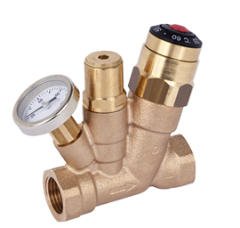
V poslední době se jako nejvýhodnější ukazují termoregulační ventily, které uzavírají průtok při zvyšování teploty vody ve ventilu. Tyto ventily uzavírají průtok v okruzích (stoupačkách), kde voda cirkuluje dostatečně a jsou otevřeny tam, kde voda cirkuluje méně, takže dočasným uzavřením cirkulace v kratších okruzích je voda nucena cirkulovat i v okruzích delších.

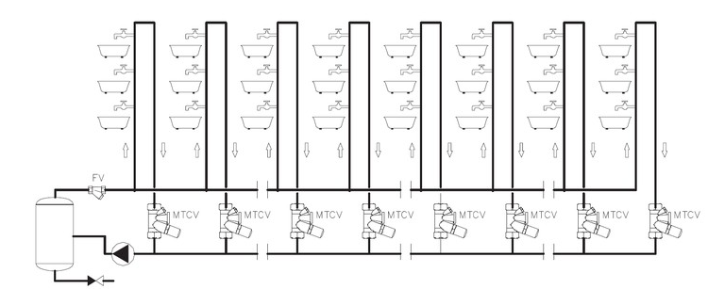
Příklad umístění základní verze MTCV DANFOSS v systému rozvodu teplé vody (užitkové)

https://voda.tzb-info.cz/priprava-teple-vody/18313-regulacni-ventily-pro-vyvazeni-a-udrzeni-teploty-a-hygieny-tv

Rozvody teplé vody – I

Základní požadavky
https://voda.tzb-info.cz/priprava-teple-vody/5775-rozvody-teple-vody-i

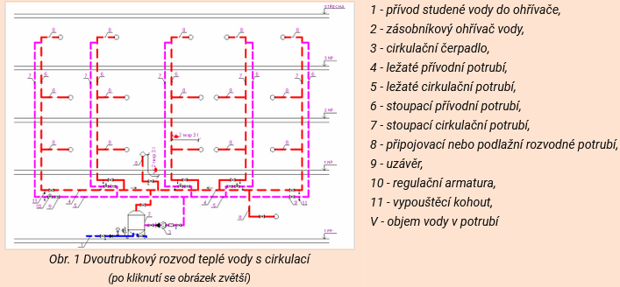

Z čeho se skládá technické řešení přípravy teplé vody:

- zdroj pro vlastní ohřev teplé vody
- potrubní rozvod teplé vody včetně uzavíracích a vypouštěcích armatur
- výtokové armatury, míchací baterie u ZP
- regulační a pojistné armatury

Rozvody teplé vody – II
Téma: Materiály potrubí pro rozvody teplé vody
https://voda.tzb-info.cz/priprava-teple-vody/5786-rozvody-teple-vody-ii
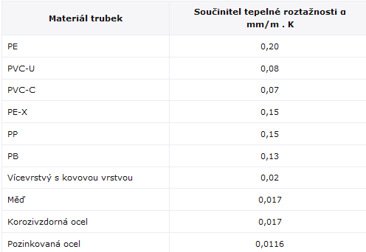
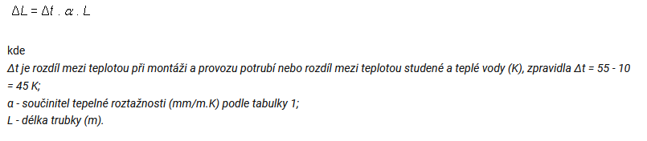

Rozvody teplé vody – III

Dimenzování a výpočtový průtok
https://voda.tzb-info.cz/priprava-teple-vody/5799-rozvody-teple-vody-iii

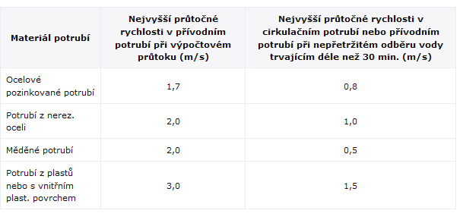

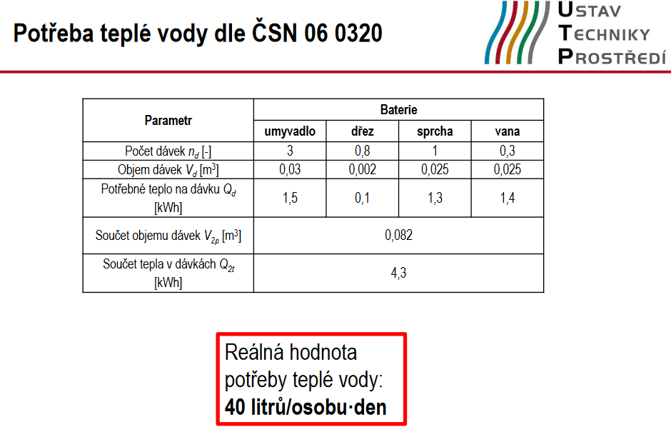http://users.fs.cvut.cz/roman.vavricka/ZTI/NEW/004_TV_1.pdf

Návrh velikosti ohřívačů: KOC ZDT a KOC VTP
Výpočet cirkulace: KOC ZDT

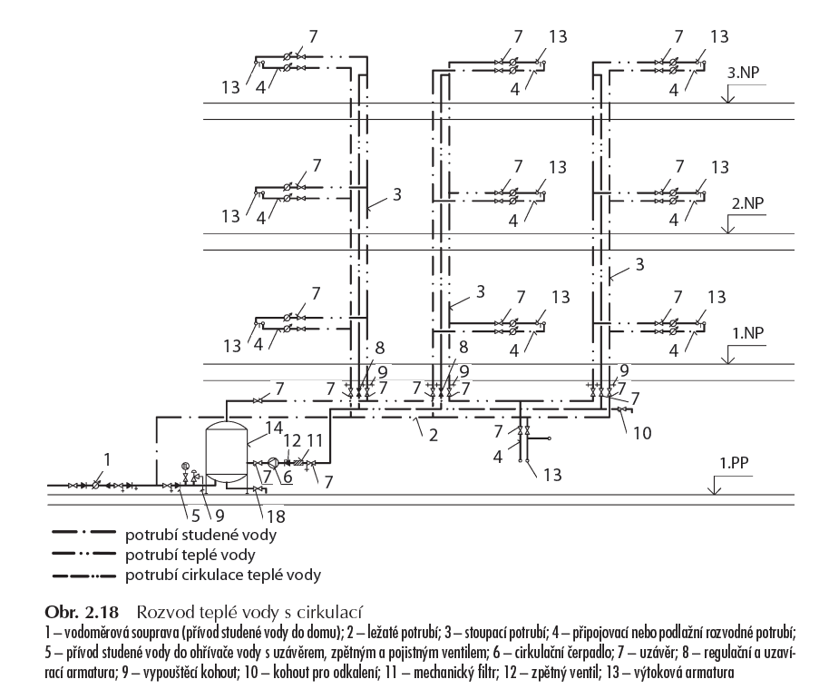

A KDY VLASTNĚ NAVRHOVAT CIRKULACI
Pravidlo 3 litrů (v souladu s německým nařízením)
https://www.topin.cz/clanky/trilitrove-pravidlo-a-legionely-detail-10071
Požadavek: do 30 s od úplného otevření výtokové armatury musí být zajištěna požadovaná teplota (50-55°C).
V praxi to znamená, že potrubí teplé vody mezi ohřívačem a nejvzdálenější armaturou nesmí mít větší objem než 3 litry.
Pokud toto není možné dodržet, musí se navrhnout cirkulace nebo přihřívání potrubí elektrickým topným kabelem.
https://www.topin.cz/clanky/trilitrove-pravidlo-a-legionely-detail-10071
https://www.topin.cz/clanky/mene-tradicni-reseni-cirkulace-teple-vody-detail-2139
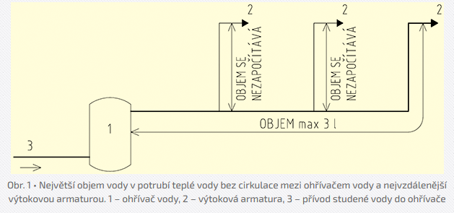

VÝPOČET A NÁVRH CIRKULACE VIZ KOC ZDT

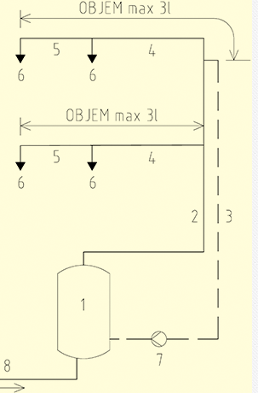
Největší objem vody v potrubí bez cirkulace (mezi potrubí s cirkulací a nejvzdálenější výtokovou armaturou)
1. ohřívač vody
2 přívodní potrubí teplé vody
3. cirkulační potrubí
4. podlažní rozvodné potrubí bez cirkulace
5. připojovací potrubí bez cirkulace
6. výtoková armatura
7. cirkulační čerpadlo
8. přívodní potrubí studené vody

https://www.topin.cz/clanky/mene-tradicni-reseni-cirkulace-teple-vody-detail-2139
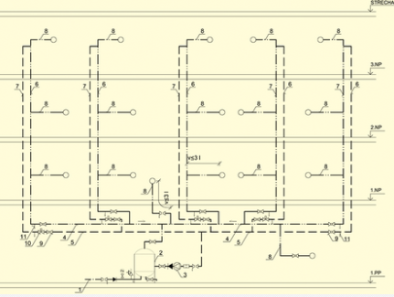
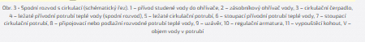
https://www.topin.cz/clanky/mene-tradicni-reseni-cirkulace-teple-vody-detail-2139

